Modelo matematico

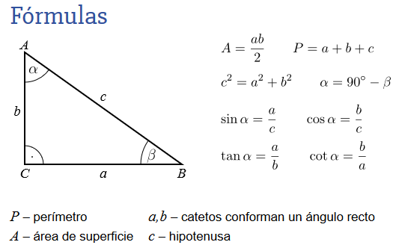

Obtener distacia entre 2 puntos

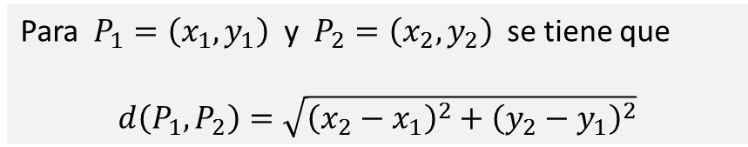

Obtener pendiente de 2 puntos

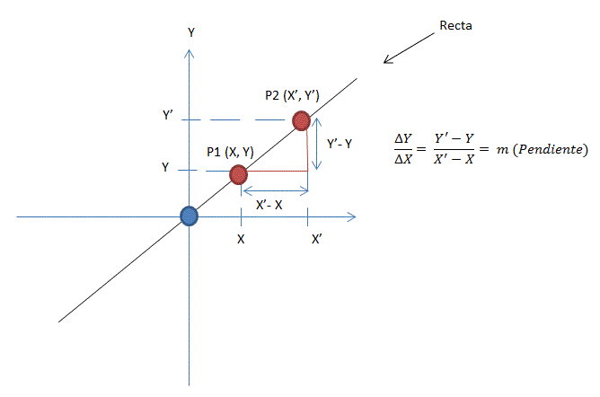

Convertir pendiente % a angulo grados.

https://regrabables.files.wordpress.com/2011/06/96fb1-svd91d96.gif?w=600 ATN = arco tangente

Get rectangle area (x1,y1), ( x2, y2) : A

1. Get distance between points (x1, y1), (x2, y2) : c $$c=\sqrt{{(y_{2}-y_{1})}^{2}+{(x_{2}-x_{1})}^{2}}$$
2. Get pendiente between points (x1, y1), (x2, y2) : m $$m=\frac{(y_{2}-y_{1})}{(x_{2}-x_{1})}$$
3. Change pendiente to angle grade m:α $$α=\tan^{-1}{m}$$
4. Get a $$a=\sin{α}×c$$
5. Get b $$b=\cos{α}×c$$
6. Get A $$A=\frac{a ×b}{2}$$